**http://www.wherts-pct.nhs.uk/Images/Japan.JPGPu‘ukoholā Heiau**

**National Historic Site**

(プウコホラ  ヘイアウ)国立史跡



この案内書はツアーが終わり次第、返却してください

Japanese

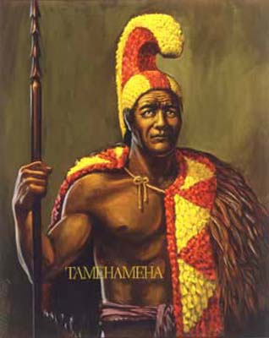Pu’ukohola Heiauは1790年から1791年にかけKamehameha（カメハメハ）大王によりハワイ諸島に建設された現存する主要な神殿のひとつです。ハワイ史上、最も偉大な指導者の一人であろうといわれるKamehamehaは、戦いの絶えなかった島々を、ハワイ王国へと統合させた最初の人物となりました。KamehamehaがKapoukahi（カポウカヒ）という司祭の予言に従い神殿を建てたことから、Pu’ukohola Heiauはハワイ諸島の統合において大切な役割を果たすことになりました。この司祭、またはKahuna （カフナ）はKamehamehaに、もし彼がPu’ukohola（プウコホラ）と呼ばれる丘に彼の一族の、戦闘の神であるKukaílimoku（クカイリモク）に捧げるためのHeiau（ヘイアウ）（ハワイ古来の神殿）を建てれば、彼の権力のもとにハワイ諸島を統一できる、と告げました。

今あなたの目の前にあるのは、その神殿の遺跡です。このHeiauは何千もの人々によって、約一年かけて建てられた、と言われています。これまで代々伝えられてきた歴史により、この神殿を建てるのに使われた石は、遠く離れたPololu（ポロル）の谷から運ばれてきたと思われます。労働者たちは25マイルにも及ぶ人の列を作り、水により摩滅された火山岩を、Kohala（コハラ）山を越え、人から人へと手渡しでこの神殿の所まで持って行きました。熟練した労働者たちは、モルタルやセメントなどの接合剤を使わずに、神殿の設計書通りの場所に石を置きました。

ここを訪れる人々は、ここでの出来事が、そう昔に起こったことではないことを知り驚くようです。George Washington（ジョージ・ワシントン）が国家初の大統領として務めている間、Pu’ukohola HeiauはKamehamehaにより、ハワイの人々を統一するためのmana（マナ）や神聖なエネルギーを確保する場所として使われていました。この乾いて荒廃した丘の上にある、一見何の意味もないような石の山は、実際にはハワイ史における最も偉大な時代の、無言の証人なのです。

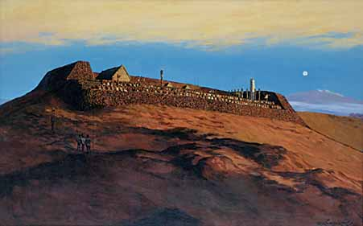Pu’ukohola Heiauに近づくにつれて、神殿の最低部から、後ろにある野原にかけて壁があることに気づくでしょう。この道は、あなたが初めに見た木の少し向こうまで続く、壁の遺跡を横切るようにしてできています。この海の方まで続く壁は、神聖な場所を示す境界線の役割を果たしていたと信じられています。古代では日々の生活は、『禁じられた』という意味を持つKapu（カプ）という法律により治められていました。これらの規則や法律は、他人との関係、何を食べていいか、いつどこで釣りをしていいか、などを定め、全ての人に影響を与えていました。たとえば、この時代には庶民がAli’i（アリイ）または首長に近づくことは禁じられていました。女性が特定の食物を食べることは許されておらず、また女性が男性と一緒に食事を取ることも禁じられていました。Kapuを破った場合の罰の多くは死刑でした。Pu’ukohola Heiauをみるときは、この場所がKapuという制度により最も禁じられていた場所のひとつであるということを、理解しなければなりません。この壁を通り神聖な場所へ行くのは、地位の高い首長と司祭だけに限られていました。この神殿は庶民のための場所ではなく、Kamehamehaだけのために建てられたのです。

あなたが立っているこの場所は、かつては活気に満ちていました。Heiauと神殿の周り一帯では、日々の儀式と、月毎、年毎の特別な式典が行われていました。1819年にKamehamehaが死に、それに続き彼の息子のLiholiho（リホリホ）が王となりました。その年の11月に、リホリホは古くからのKapu制度を廃止し、ハワイ諸島にある全ての神殿を破壊するように命じました。Pu’ukohola Heiauにある神託塔や司祭の家、太鼓を祭る家や神々の偶像といった木製の物は全て破壊されました。今日ここに残っている遺跡は、それらの建築物がかつて建っていた巨大な基盤なのです。Heiauに入れないことを知りがっかりされる訪問者の方もいますが、あなたが今立っているこの場所に来ることさえ、Kamehamehaによって招かれた者以外には死を意味していたことを忘れてはいけません。ハワイ諸島に建てられた、現存する残り少ないこの神殿は、今でも多くの人に、神聖なものであると考えられています。

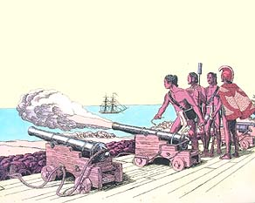Pu’ukohola Heiauのすぐ下にあるのは、Pu’ukoholaよりもさらに古い、Mailekini Heiau（マイレキニ　ヘイアウ）という神殿です。この神殿は、1600年代半ばに建てられたと考えられており、ハワイの歴史上で色々な用途のために使われてきました。この神殿がKamehamehaの時代には、要塞として使われていたことは、驚きの事実です。当時Kamehamehaによるハワイ諸島の支配は確実に見えましたが、彼は、彼の政権を脅かすものがいつ現れるかわからない、ということに気づいていました。どんどん増えていくヨーロッパ人の存在が、彼を不安にさせ、支配を保つために必要な警戒心を持たせていたのかもしれません。ヨーロッパ人の軍事戦略や、西洋の武器の危険にさらされたことにより、Kamehamehaは主要な港を守るために、銃を装備した要塞を建てることを決めたのです。海軍により強化されたこれらの予防措置は、Kamehameha主権の長寿を保障することを望み、作られたのです。1812年頃Kamehamehaは、海外貿易により手に入れた大砲を、外交アドバイザーの一人のジョン・ヤングの指令の下に装備されるようKawaihae（カワイハエ）湾へ送りました。その頃に、21個にも及ぶ大砲が、王の邸宅を守っていたMailekini Heiauの基盤と、ハワイできわめて重要であったKawaihae湾に取り付けられていたことが、西洋人の偵察人により書き留められています。

様々な観点から、Mailekini Heiauは、Kamehamehaの時代にハワイで起こったドラマチックな変化の象徴となっています。Mailekiniが要塞へと変化するほんの35年前、ハワイは、金属道具、車輪、荷物の運搬用の動物などの、世界の文明の多くが何千年もの間使っていた技術を持っていませんでした。1700年代後半のヨーロッパ人の出現は、ハワイ人の新技術の使用に、急速な変化を与えました。Pu’ukohola HeiauとMailekini Heiauは、ハワイ史におけるひとつの時代の終わりと、新時代の始まりの両方を象徴しています。Pu’ukohola Heiauは遠い過去と古代の信念と伝統を象徴し、これに対しMailekini Heiauは、ハワイの人々がいかに早く、変わっていく世界へと順応できたかを示しています。これら二つの神殿は、Kamehamehaがどのようにして、成功のうちに古代の伝統と西洋の新技術をひとつにまとめ、ハワイとその運命を作り変えたかを明らかにしています。

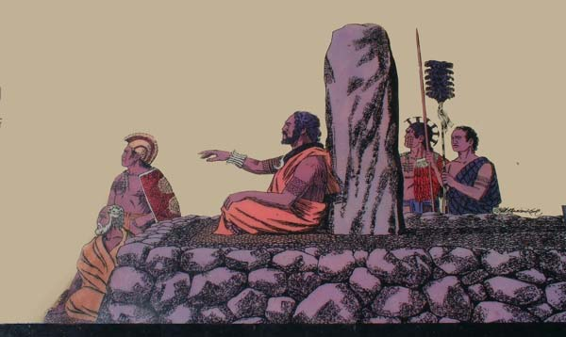

沖合いからすぐには、この地方で伝承されている、鮫の神を祭っていたと思われる神殿の遺跡が沈んでいます。古代のハワイ人は、動物の姿をした半分は人でもう半分は神である守護者の存在を信じていました。これらの守護者は、彼らの精霊が乗り移った霊媒を使い、人間へ助言を与えていました。これらの守護者、’aumakua（アウマクア）は、特定の家族により祭られていました。この守護者を守る義務は、この家族の間で代々伝わっていきました。このHale o Kapuni Heiau（ハレ　オ　カプニ　ヘイアウ）で、鮫の姿をした精霊への捧げ物を作っていました。

高台の下に見える大きな石は、寄りかかり岩だったと信じられています。首長たちはよく、もたれかかるための石を持っていました。これは『首長Alapai（アラパイ）の石』として知られている石です。Kamehamehaの幕僚であったAlapaiはこの石に寄りかかり、鮫がHale o Kapuni Heiauに入り、彼が置いた捧げ物をむさぼるように食べる様子を見ていました。このかつては大きかった石は、1930年代に誤って壊されてしまい、現在は三つのピースに分かれて残っています。

1950年代より、ここからも海の上まで広がっている様子を見ることができるKawaihae（カワイハエ）湾での建築工事により、この海岸線は極端に被害を受けてきました。この辺りの水が、自然海流がこの場所をきれいに保つことができなくなってしまったために、湾南部の青緑の水に比べて、黒味がかってぬかるんでいることにお気づきでしょう。この海岸一帯の自然のままの地形は永久に変わってしまいましたが、鮫はいまだにこの辺りによく来るようです。小さめのツマグロが一番良く見られますが、もっと大きなイタチザメのような大きな鮫も見つかることがあります。Hale o Kapuni Heiauは、かつてのハワイの人々と彼らの周りの物との密接な関係を思い出させてくれます。ハワイの人々は自然界に敬意を表せば、自然界が彼らを守り、富を与えてくれると信じていました。ハワイ人は非常に資源に富んでいるにもかかわらず、彼らの存続は自然界によって決まることに気づいていたことを、Hale o Kapuni Heiauは私たちに示しています。

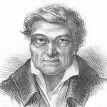1790年代初期、イギリスリバプール出身のジョン・ヤングという46歳の水兵がこの島に取り残されました。彼の苦境と将来への可能性に気づいたKamehamehaは、一緒に住まわせるために彼をKawaihaeへと連れてきました。それからの数年に渡り、ジョン・ヤングはKamehamehaに、彼が有能な助言者であることを示しました。王の通訳として務めながら、彼はKamehameha大王に会いに来るたくさんの高官との取引や政治協定を確保していきました。またジョン・ヤングは、Kamehamehaと共にハワイ諸島征服のために戦い、ヨーロッパの武器や近代軍事戦術について教えました。またジョン・ヤングと、もう一人のイギリス人水兵のアイザック・デイビスはKamehamehaに、航行の仕方と、近代西洋風の船の作り方を教えました。ハワイに来たときにはただの雇われ水兵だったにもかかわらず、ジョン・ヤングはまもなく、ハワイ王国での重要な権力を与えられました。1800年代初めまでに、このときには’Olohana（オロハナ）と呼ばれていたジョン・ヤングは、ali’inui（アリイヌイ）という高官になり、ハワイ全諸島の総裁として務めました。

現在の幹線道路のすぐ向こうに、ジョン・ヤングがハワイでの生活の大部分を過ごした家の跡が残っています。ハワイにおける初めての西洋風の家のひとつであると信じられているこの家は、ジョン・ヤングが各国の政治や取引の相手と会っていた場所です。ハワイと西洋のスタイルが入り混じったこの家は、粉々にしたサンゴと毛からできていると思われる、明るい白の粘土の壁で囲まれています。記録によると、たくさんの船がこの熱帯の日を浴びて輝く家を、Kawaihae湾へ航行する際の目印にしていたようです。

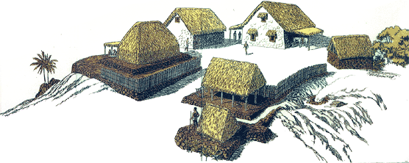Kamehameha大王が1819年に無くなった後も、ジョン・ヤングは大王の後継者への助言を続けました。ヤングは93歳で亡くなったと思われ、現在は、O’ahu（オアフ）にある王室霊廟構内に埋められています。Kamehamehaとジョン・ヤングは、この類の無い関係により、互いに利益と影響を与え合いました。

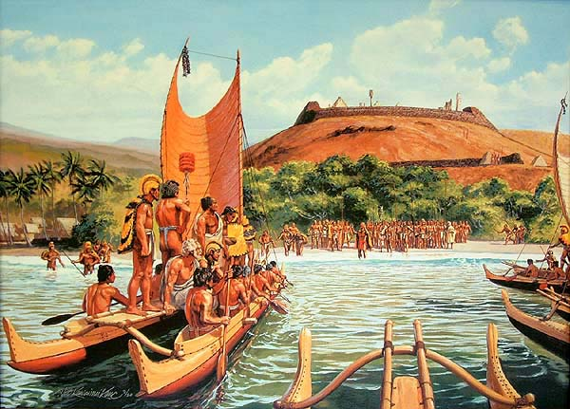Pelekane（ペレカネ）と呼ばれる王室の中庭は、Kamehamehaとその家族の住居として使われていました。この場所は王の邸宅と、他の王宮組織を構成する貴族の家によって成り立っていました。Pelekaneは、ライバル首長であり、Kamehamehaのいとこであった、Keōua Kūahu‘ula（ケオウア　クアフウラ）が1791年の夏に殺害された場所として良く知られています。KamehamehaはPu’ukohola Heiauの献納式に彼を招待しただけで、殺すつもりはなかったと思われています。KamehamehaとKeōuaは長い間、ハワイ諸島の支配をめぐり競い合っており、KeōuaはKamehamehaが勝つ運命にあることを認め始めていたといわれています。KeōuaはPelekaneへ着く前に起こった様々な出来事により、Kamehamehaの勝利に確信を持ち、彼がいとこからの招待を受け入れたとき、彼は自分に何が起こるかわかっていた、と言われています。彼がカヌーで到着したとき、Kamehamehaの戦士が水の中へと飛び出して行き、Keōuaと彼の部下たちを殺しました。故意に殺害したのであろうとなかろうと、このひとつの行為により、Kamehamehaはハワイ全諸島を支配することになったのです。

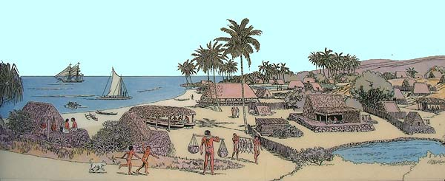

1819年のKamehamehaの死の際、彼の息子であり後継者でもあるLiholihoが王国を引き継ぐ準備をするためにPelekaneへ来ました。また、ジョン・ヤングの孫のエマ女王は1836年に、Pelekaneで生まれました。年月と共にたくさんの変化が生じましたが、Pelekaneは私たちに、ハワイを永久に変えた人々の生と死について思い出させてくれます。

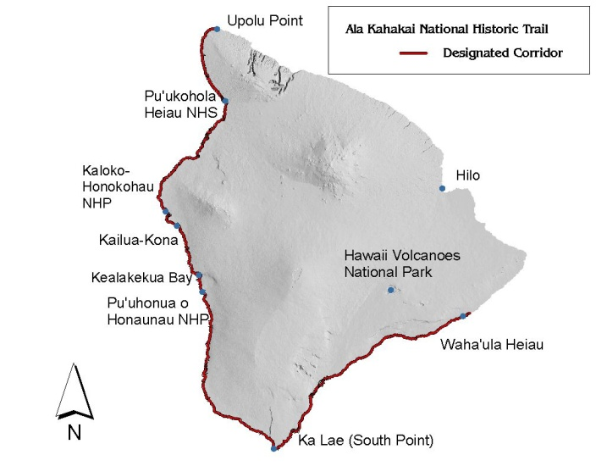

沿岸にそってできている道は、Ala Kahakai National Historic Trail（アラ　カハカイ国立史跡街道）の一部です。2000年に国立史跡に指定されたこの街道は、北はUpolu（ウポル）岬から南はHawai’i Volcanoes National Park（ハワイ国立火山公園）まで175マイルに渡って続いている、歴史的な小道へとつながっています。この道を歩いていると、周りにある壁や、他の建築物の遺跡に気づくでしょう。古代から第二次世界大戦まで、この場所は農業や沿岸の防衛を含む、様々なことに使用されてきました。

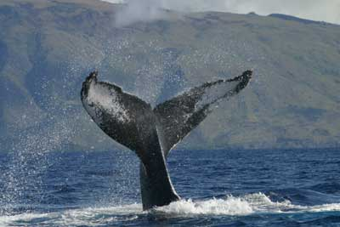

この公園の近辺の水辺では、興味深い海洋生物を見ることができます。冬の間には雄大なザトウクジラがこの辺りに現れます。また沿岸では一年を通し、鮫、イルカ、エイ、そして亀を見ることができます。まれに、絶滅の危機にあるハワイアンモンクアザラシも見かけることがあります。かつてはたくさんいたこのアザラシは、現在は野生に950頭ほどしかおらず、絶滅に瀕しています。

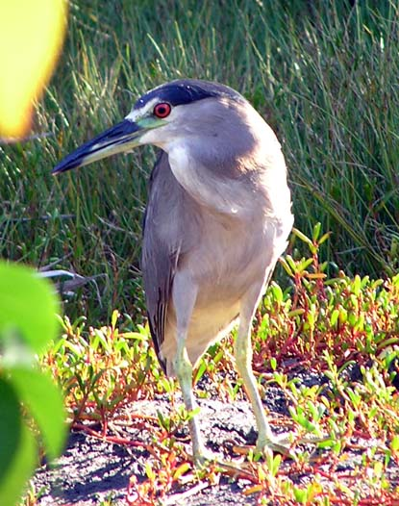

砂漠に分類されているこの場所は、ある年には6インチほどしか雨が降らないこともある、ハワイ諸島で最も乾いた土地のひとつです。しかし、ここから10マイルほどに位置するKohala山では、信じがたいことに、毎年16～18フィートの雨が降ります。見たところでは住みにくそうな天候にもかかわらず、Pu’ukohola Heiauには色々な種類の植物や動物が生息しています。あなたはもうおそらく、シマシャコと呼ばれるヤマウズラ科の小さな鳥を見たでしょう。彼らはよく野原の上を飛び回っていたり、岩や低木から騒々しく鳴いていたりします。またこの辺りではよく、マングースが雑木林までこそこそと逃げていくところも見られます。また散歩中には、Kiawe（キアヴェ）（メスキートという植物）やMilo（ミロ）の木陰を満喫できるでしょう。しかし、コウモリ、フクロウ、ネズミ、サソリのような夜行生物はなかなか見ることができません。これらの生き物が、人間によってここへ連れてこられたのであろうと、自らここへ来たのであろうと、彼らはこの厳しい環境の中で成長していくことを学びました。

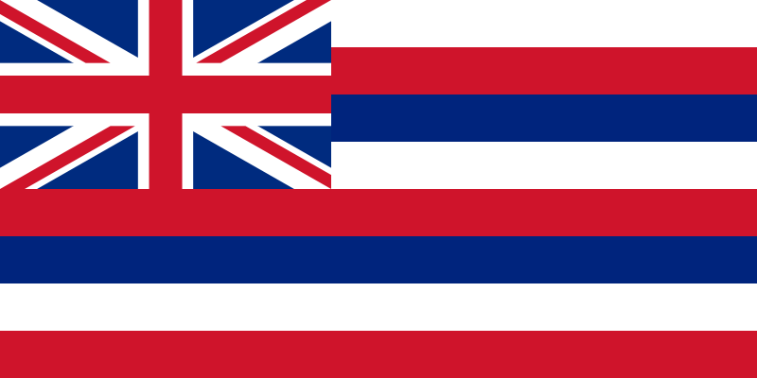現在のビジターセンターは2006年の3月にオープンしました。ハワイについてもっと知るためにぜひ、ハワイ自然史連合の書店へお立ち寄りください。（少なくとも、冷房の効いた記念館で涼んでいってください！）私たちはあなたがここを訪問するために時間をかけてくださったことに感謝しています。そして、あなたが国立公園を探究し続けることによって、私たちが公園を守るのを手助けしてくださることを望んでいます。質問、コメント、心配なことがありましたら、公園管理人までご連絡ください。本日は訪問していただき、ありがとうございました。Mahalo（マハロ）（ハワイ語でありがとうという意味）。